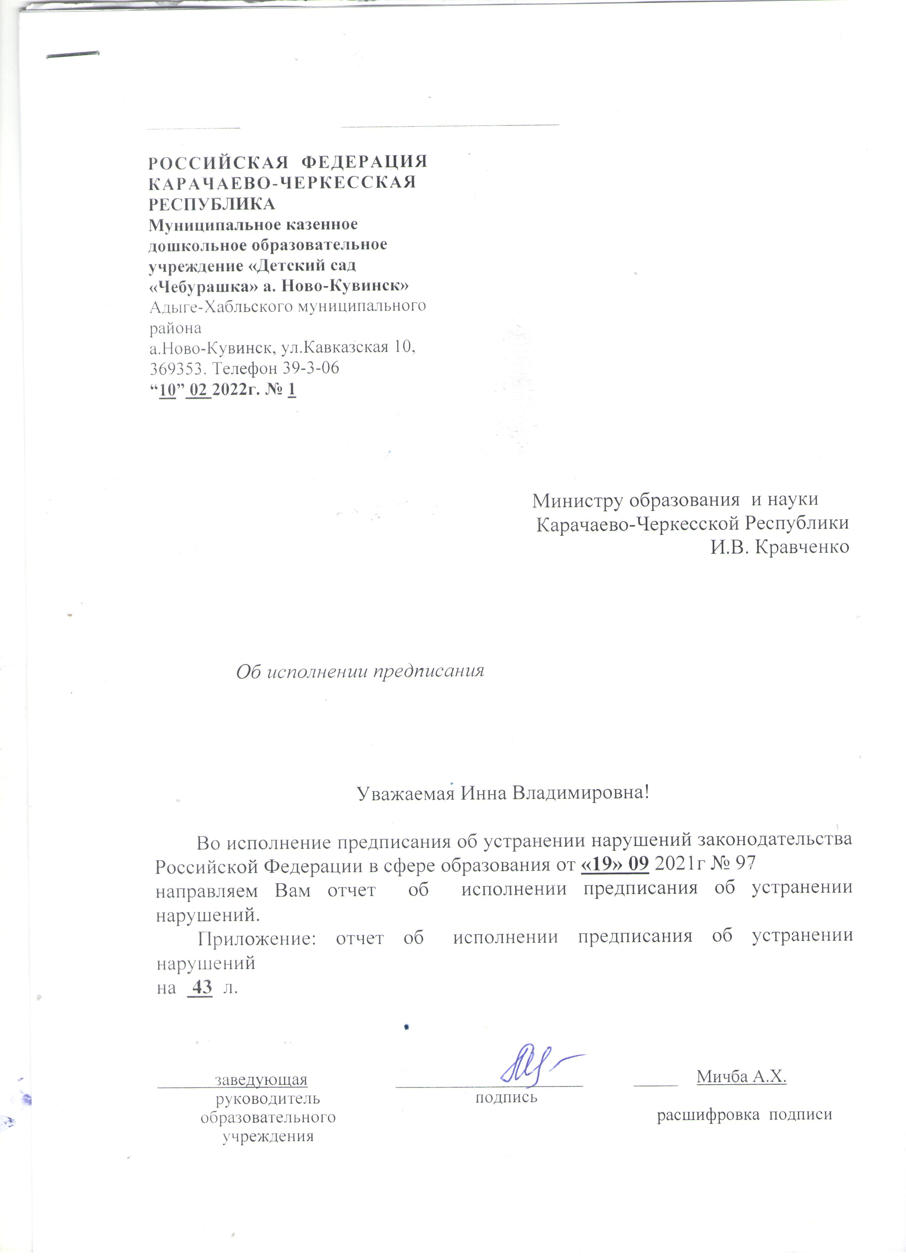.
ОТЧЕТ

- об исполнении предписания об устранении нарушений

Муниципальное казенное дошкольное образовательное учреждение «Детский сад «Чебурашка» а. Ново-Кувинск» Адыге-Хабльского муниципального района, рассмотрев предписание Министерства образования и науки Карачаево-Черкесской Республики об устранении нарушений законодательства в сфере образования от «17» сентября 2021г. № _97_, (далее – предписание), информирует о мерах, принятых во исполнение указанного предписания.
1. Предписание рассмотрено и обсуждено на собрании трудового коллектива № 1 от 28.01.2021г.
2. В целях устранения нарушений законодательства Российской Федерации, Карачаево-Черкесской Республики в сфере образования в деятельности Муниципального казенного дошкольного образовательного учреждения «Детский сад «Чебурашка» проведена следующая работа:

 |  | №п/п | Содержание нарушения и (или) недостатка | Нарушенная норма нормативного правового акта  (пункт (подпункт, статья), вид, наименование и реквизиты нормативного правового акта) | Проведенные мероприятия, принятые меры по устранению нарушения и (или) недостатка  (на основании представленного отчета)
 |  | 1 | 2 | 3 | 4
 |  |  | Цитата предписания | Цитата нарушенного пункта НПА | Как устранено нарушение (с указанием приложений, если есть приказы о наказании, протоколы совещаний)
 |  | 1 | В договоре на медицинское обслуживание не прописано оказание первичной медико-санитарной помощи | В нарушение ст. 41 ФЗ от 29.12.2012 № 273-ФЗ «Об образовании в Российской Федерации» | Исполнено. Прилагается  Копия договора о совместной деятельности по организации медицинского обслуживания между МКДОУ «Детский сад «Чебурашка»а.Ново-Кувинск и РГБУЗ «Адыге-Хабльская ЦРБ»
2 |  |  | В основной образовательной программе дошкольного образования;  -в целевом разделе отсутствует пояснительная записка;  - в содержательном разделе отсутствует программа коррекционно-развивающей работы с детьми с ограниченными возможностями здоровья;  - в организационном разделе отсутствуют психолого- педагогические условия, обеспечивающие развитие ребенка;  кадровые условия реализации Программы;  перечень нормативных и нормативно-методических документов. | В нарушении приказа Министерства и науки РФ от 17октября 2013г №1155 «Об утверждении федерального государственного образовательного стандарта дошкольного образования» | Исполнено. Прилагается текст пояснительной записки  Исполнено. Прилагается текст программа коррекционно-развивающей работы с детьми с ограниченными возможностями здоровья;  Исполнено. Прилагается текст  психолого-педагогические условия, обеспечивающие развитие ребенка;  Исполнено. Прилагается текст  кадровые условия реализации Программы;  Исполнено.  Прилагается текст перечень нормативных и нормативно-методических документов.
 | 3 |  | В образовательной организации не создана комиссия по урегулированию споров между участниками образовательных отношений; | В нарушение ч.2 ст.45 Федерального закона от 29.12.2012 № 273-ФЗ «Об образовании в  Российской Федерации» | Исполнено.  Прилагается  Копия приказа о создании комиссии по урегулированию споров между участниками образовательных отношений;
 | 4 |  | В образовательной организации не осуществляется комплексный подход в оказании психолого-педагогической помощи воспитанникам; | В нарушении ст.42  Федерального закона от 29.12.2012 № 273-ФЗ «Об образовании в  Российской Федерации» | Исполнено.  Прилагается текст осуществление комплексного подхода в оказании психолого-педагогической помощи воспитанникам;  Прилагается копия Положение о ППк и приказ о создании комиссии по ППк

